или Чем занять себя в свободное от учебы время:

- Реальное общение с близкими людьми (друзья, семья)
- Занятие спортом и физическими упражнениями.
- Творчество.
- Воспитание домашних любимцев.
- Помощь младшим или старшим.
- Прогулки на свежем воздухе.

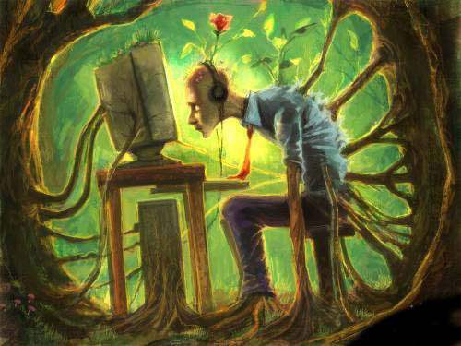

Буклет подготовила -
практический психолог
ГУ «ЛШ № 3»
Курпас И.Н.
специалист высшей квалификационной категории, психолог-методист

Адрес учебного заведения:
г. Луганск, ул.К. Либкнехта, 7а

Психологическое просвещение школьников

НЕ СТАНЬ ОН-ЛАЙН ПИЩЕЙ

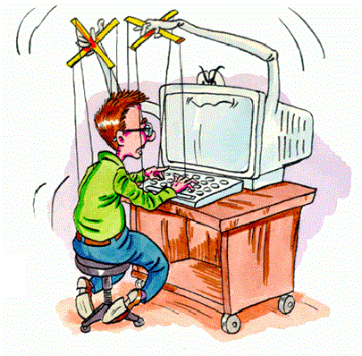

Профилактика компьютерной и игровой зависимости

Компьютерная зависимость – это болезнь; это психоневрологическое расстройство, связанное с нарушением нормального функционирования асимметрии мозга и с нарушениями в структуре и деятельности нервной системы при работе с ПК и другими гаджетами.



К физическим симптомам компьютерной (интернет -, игровой -) зависимости относятся:
- Синдром карпального канала (туннельного поражения нервных стволов руки в области запястья, связанное с длительным перенапряжением мышц)
- Сухость в глазах;
- Головные боли по типу мигрени;
- Боли в спине;
- Расстройство сна, изменение режима сна.

или Как понять, что ваш друг страдает от компьютерной зависимости:

- Постоянное желание быть он-лайн.
- Раздражительность при невозможности выйти в Интернет.
- Нежелание отвлекаться от виртуального пространства.
- Расстройство внимания.
- Пренебрежение личной гигиеной.
- Отказ от пищи или системное нерегулярное питание.
- Готовность вкладывать все свободные деньги в компьютер и Интернет.
- Конфликты с окружающими.

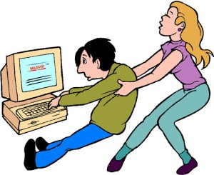

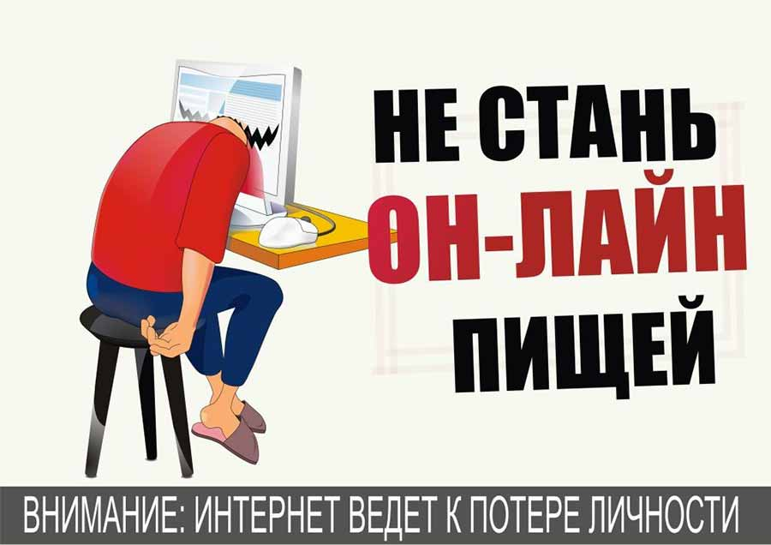

- Контролировать свое время пребывания за компьютером, заводить будильник.
- Помнить, что виртуальная жизнь и виртуальное общение никогда не заменит вам реального общения с окружающими.
- Наполнять свою жизнь интересными увлечениями, хобби, спортом.
- Сознательно и рационально подходить к использованию Интернета и гаджетов.
- В ситуации возникновения симптомов зависимости не бояться обратиться за помощью к взрослым: родителям, учителям, психологу.

